Business Model Canvas

y redacción del Plan de Negocio

Apellidos, nombre | SantandreuMascarell, Cristina¹(crisanma@omp.upv.es)  CanósDarós, Lourdes¹  (loucada@omp.upv.es)  Marín Roig, José Ramón²  (jomara@eln.upv.es
Departamento | ¹Organización de empresas  ²Ingenieria Electrónica
Centro | Universitat Politècnica de Valencia  Escuela Politécnica Superior de Gandía

Resumen de las ideas clave
En este artículo vamos a presentar cómo desde la generación de una idea se llega al plan de negocio.
El objetivo consiste en, mediante el trabajo y la utilización de técnicas de creatividad, dar lugar a un modelo de negocio innovador, actual y distinto.
Una de las intenciones fundamentales de la apuesta por estas acciones que impulsan la innovación, la generación de nuevos negocios e ideas de negocio es la de dar salida mediante el emprendedurismo y en intraemprendedurismo; dada la difícil situación económica actual, esta es una vía de mejora de la economía también en general.

Introducción
Comenzamos este trabajo con una descripción del Business Model Canvas, donde se identifican las 9 áreas principales de la empresa.
Continuamos la presentación del Business Model Canvas, con ejemplos que permiten ver al usuario o usuarios ejemplos prácticos de cómo se aplica una idea identificándola en las 9 áreas principales de la empresa para poder valorar si se podría convertir en un posible negocio.
Una vez concretada la idea en el Business Model Canvas, y vista su posibilidad de ser base de un negocio, se pasa al aspecto formal de un plan de negocio. Para ello se muestran los puntos principales de un plan de negocio y se indica como debe ser el desarrollo de cada uno de ellos.
Es importante indicar que aquí se presenta de una forma breve y muy concreta. Que es importante ampliar la información con más recursos [4].

Objetivos
El objetivo del artículo es conocer los pasos necesarios y previos para generar, valorar una idea y estudiar su posibilidad de negocio. Los usuarios, a través de la gestión del conocimiento y el trabajo en equipo o individual deben ser capaces de, partiendo de una idea de negocio, mediante una técnica creatividad, plasmarla en un plan de negocio.
Cuando el usuario de este artículo termine su lectura será capaz de:
- Trabajar en equipo o de forma individual.
- Distinguir las 9 áreas principales de la empresa.
- Centrar y concretar una idea para poder evaluarla como idea de negocio en las 9 áreas principales de la empresa.
- Redactar y presentar un plan de negocio.

Desarrollo
No se requieren conocimientos previos. Se requiere motivación y ganas de trabajar.
El contenido del artículo permite al usuario o usuarios de forma amena y divertida, generar una idea de negocio y trabajar con ella mediante el Business Model Canvas para valorar su viabilidad. Si es viable, redactar un plan de negocio.
La estructura del contenido es la siguiente:
- Business Model Canvas.
  - Presentación.
  - Proceso del modelo.
  - Ejemplo.
- Modelo de negocio y modelo de operaciones.
  - Resumen ejecutivo.
  - Descripción del proyecto.
  - Mercado.
  - Valor diferencial y ventajas competitivas.
  - Equipo.
  - Estrategia y cadena de valor.
  - Análisis de la situación (DAFO).
  - Momento actual-Hitos.
  - Aspectos económico-financieros.
  - Riesgos y otros.
El proceso de aprendizaje consiste en realizar diversas sesiones como se va a explicar posteriormente, preferiblemente en grupo e ir realizando las distintas actividades que en este artículo se van indicando. Para ello se utilizarán ayudas externas de información que permiten un mejor aprendizaje al usuario.

Business Model Canvas

Presentación del modelo
El Business Model Canvas y toda la metodología sobre la que se apoya se presenta en el libro Business Model Generation de Alexander Osterwalder [1] y Tu Modelo de Negocio de Pigneur y Osterwalder [2].
Business Model Canvas es un lienzo en el que plasmar tu idea de negocio.
El lienzo se divide en 9 apartados, que se pueden agrupar en 4, que agrupan varios aspectos: el bloque de la izquierda responde a la pregunta cómo, el del centro a la pregunta qué, el de la derecha A quién, y por último el de abajo respondería a con qué.
Los 9 apartados representan un elemento clave de un modelo de negocio, como se muestra en la Figura 1:
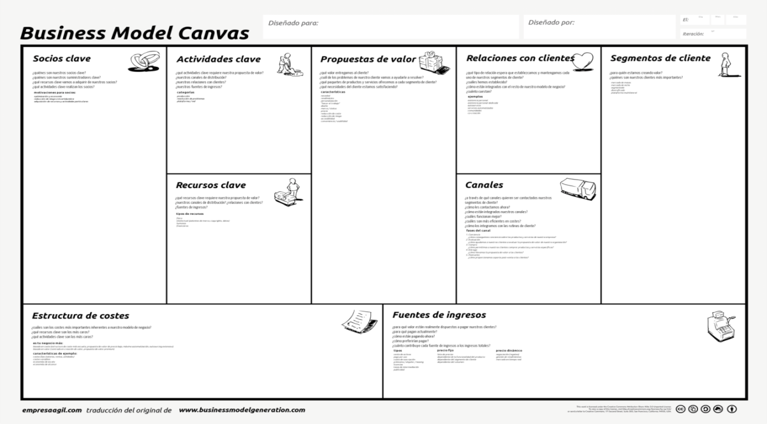
Figura 1. Business Model Canvas.

Proceso del Business Model Canvas.
Los pasos a seguir para realizar el proceso del Business Model Canvas, se muestran de forma esquematizada en la tabla 1 (para ampliar la información el usuarios puede consultar la referencia [4]:
- Segmentos de clientes.  Identificar claramente para quién estamos creando valor y quienes son nuestros clientes más importantes.  Debemos, en primera instancia, esbozar un perfil de nuestro cliente, centrándonos en tres aspectos principales que están queriendo conseguir los clientes:  - Tareas que están tratando de llevar a cabo y completar.  - Problemas que están tratando de resolver.  - Necesidades que tratan de satisfacer. | 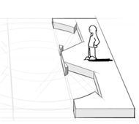
- Propuesta de Valor  Valor es lo que el cliente recibe y precio es lo que paga  Un negocio exitoso debe lograr que el valor de su producto sea mayor que su precio... ¿Cómo se logra? A través de la ventaja competitiva:  - Ventaja de costo.  -Ventaja por diferenciación de producto.  - Ventaja de transacción. | 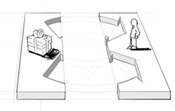
- Canal  ¿Cómo vas a entregar el producto a tu cliente?  Debes encontrar los canales más efectivos y rentables. | 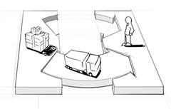
- Relación con el cliente  ¿Qué tipo de relación vas a establecer con tus clientes? ¿Va a haber una relación personal, tu negocio va a ser autoservicio o automatizado?  La relación con los clientes debe ser acorde con el mensaje que quiere transmitir la marca. | 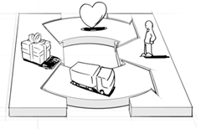
- Fuentes de ingresos  ten en cuenta las diferentes fuentes de ingresos, entre ellas tenemos: venta (tradicional), pago por uso, suscripción, freemium, publicidad, corretaje, co-creación, etc.  Una buena estrategia es combinar diferentes fuentes de ingreso, siempre y cuando el negocio lo permita y no se pierda el enfoque. | 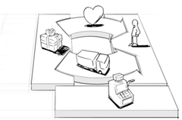
- Recursos clave  Los recursos que requiere la empresa para que funcione su modelo de negocios. Estos recursos pueden ser Físicos, Intelectuales (Marcas, patentes, derechos de autor, datos), Humanos y Financieros.  Recuerda definir la cantidad, tipo e intensidad necesaria de cada uno de los recursos, pues no basta con simplemente mencionarlos. | 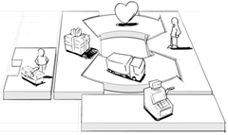
- Actividades clave  En toda empresa existen unos procesos que serán los más importantes para el desempeño de su actividad.  Se pueden categorizar según los siguientes criterios:  -Producción.  - Solución de problemas.  -Plataforma | 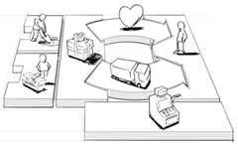
- Socios clave  Identificar y establecer alianzas estratégicas con los socios adecuados tiene diversas ventajas, entre ellas tenemos: Optimización y economía, Reducir riesgos e incertidumbre, adquisición de recursos y actividades particulares. | 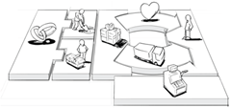
- Estructuras de costos  Los costos son un factor clave a la hora de obtener una ventaja competitiva, y en este bloque se analiza con detalle este elemento.  Existen dos enfoques diferentes en cuanto a la estructura de costos de un negocio:  -Enfoque al costo.  -Enfoque al valor.  El objetivo básico de este punto es conocer y optimizar los costos variables, fijos y como se puede aprovechar las economías de escala o de alcance. | 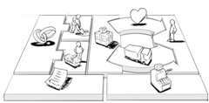
Tabla 1. Proceso del Business Model Canvas.

Ejemplo.
En la tabla 2., se muestran dos ejemplos de la aplicación del Business Model Canvas a dos posibles ideas de negocio:
1-Mojitos: Estudio de la viabilidad de montar un bar especializado de mojitos en un centro urbano.
2-Zumos y copas: Estudio de la viabilidad de montar un bar especializado en zumos y copas en un centro urbano.

Mojitos | Zumos y copas
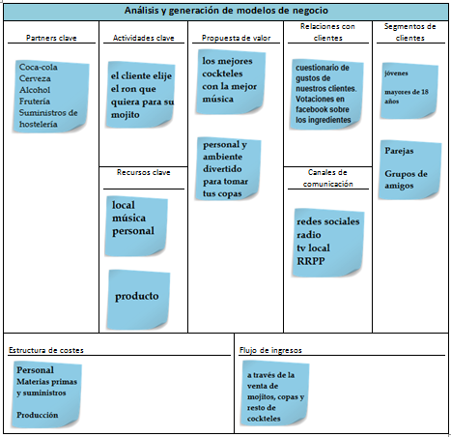 | 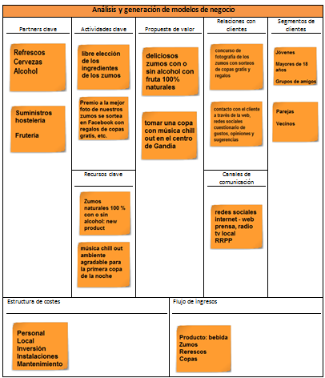
Tabla 2. Ejemplos Business Model Canvas.

Redacción del plan de negocio
Una vez realizado el Business Model Canvas, vamos a redactar el plan de negocio. Con este le daremos aspecto formal a la idea.

Resumen ejecutivo

El resumen ejecutivo debe tener una extensión máxima de 1-2 páginas, resultar muy sencillo de leer y ser auto contenido. Debe transmitir suficiente información para que el lector pueda decidir si sigue leyendo o no, lo que hace que su redacción sea una de las partes más críticas. Al menos debe recoger: descripción del proyecto; valor competitivo, mercado; requisitos de financiación y equipo.

Descripción del proyecto
Es una descripción del proyecto, de una página, en la que el concepto del negocio y la visión queden claros y comprensibles, además de sus claves y el entorno. Lo importante es transmitir ese “algo” especial que tiene el proyecto y que lo diferencia de la competencia.

Mercado
Se detalla en qué mercado se va a competir, su volumen y tasa de crecimiento.
Estos datos “macro” del mercado se deben pasar a determinar al cliente objetivo del producto o servicio.
Para que esta tarea sea interesante es aconsejable utilizar un mapa de empatía, como presenta, Maribel Rincón [3], para entender al cliente, sus motivaciones, etc.

Equipo
Este es un punto clave en un plan de negocio. Cualquier inversor analizará este punto con especial atención, ya que es el valor diferencial que finalmente marcará si el proyecto tiene éxito o no. Esto no quiere decir que el equipo tenga que estar compuesto por los “mejores en su campo”, ni mucho menos. Ni cubrir todos los puestos de un organigrama tradicional. Probablemente al empezar la actividad económica podemos subcontratar.
Este apartado debe incluir una descripción de las personas clave, además de un organigrama con las personas y roles. Es recomendable incluir por cada uno: nombre y puesto/Rol a ocupar y un breve resumen (1-2 líneas) sobre su experiencia, formación, etc., que deje clara su idoneidad para el puesto.
Este punto debe mostrar un equipo bien equilibrado, con experiencia en el mercado y tanto con conocimientos de negocio como de técnicos y que transmita que es capaz de materializar el proyecto con solvencia.

Estrategia y cadena de valor
Una vez discutidos los apartados anteriores, de carácter más externo, llega el momento de plantear cómo va a operar internamente la empresa.
En primer lugar, hay que mostrar la cadena de valor de la compañía, lo que da una visión clara de cuáles van a ser las actividades principales de la compañía y cómo se integran éstas entre sí.
El objetivo final es doble: identificar qué actividades son primarias y cuales son actividades de apoyo para poder establecer sus relaciones de precedencia.
De éste análisis saldrán una serie de actividades expresadas de forma resumida para ver cómo se van a plantear (por supuesto, no en todos los negocios tiene sentido todas): Compras, Logística, Marketing, Comercial, Producción, Soporte/Post-venta, etc.
La cadena de valor, ayuda a transmitir o reforzar una idea de cómo va a operar la empresa que ya ha sido esbozada en el modelo de negocio.

Análisis de la situación DAFO
El DAFO es un análisis que resume en un diagrama la situación estratégica del proyecto en el momento actual.
Si se hace bien permite descubrir aspectos interesantes no tenidos en cuenta, ya que obliga a sintetizar y reflexionar sobre cada uno de los puntos.
El análisis DAFO permite evaluar aspectos internos (debilidades y fortalezas) y externos (amenazas y oportunidades) del proyecto para crear estrategias de fortalecer (debilidades), mantener (fortalezas), defender (amenazas), potenciar (oportunidades)

Momento actual-Hitos
Uno de los aspectos que resulta importante transmitir es exactamente en qué momento estamos, por ejemplo: ¿Desde cuándo se lleva trabajando en el proyecto? ¿Se ha constituido ya la empresa? ¿Las aportaciones son de dinero, de tiempo, una combinación? ¿Se ha conseguido ya financiación? ¿De qué tipo (business angels/prestamos/venture capital, etc.) ¿Se ha probado ya en el mercado el producto? ¿Cuál es la fecha de lanzamiento prevista? ¿Cuáles son los próximos hitos?

Aspectos económicos y financieros
Una de las principales claves en cualquier proyecto emprendedor (en realidad, en cualquier iniciativa empresarial) es la financiera.
Hay una serie de temas que deben quedar absolutamente claros en éste apartado: ¿cual es capital con el que se ha constituido?, inversión necesaria y en qué se pretende gastar, valoración de la compañía, ¿cuando se produce el break even point o punto de equilibrio?, ¿cómo se van a repartir beneficios?, ¿qué forma jurídica (S.A., S.L., etc.) se ha adoptado? y plan de salida para el inversor.
En importante tener claro: Ingresos x línea de actividad (producto o servicio), Gastos directos x línea de actividad (producto o servicio), Gastos indirectos, Cuenta de resultados prevista, Balance previsto, FGO (Fondos generados por las operaciones) y FCF (Free Cash Flow).
Es buena idea presentar 2-3 escenarios (pesimista, esperado y optimista).
El objetivo de este apartado, aunque aquí se presenta de forma muy breve, es tener claro cuánto dinero hace falta, cuánto dinero se va a generar y en qué momento es necesario recurrir a financiación externa y por lo tanto poder contestar: ¿es viable financieramente el proyecto? ¿puedo obtener beneficios?

Riesgos y otros
Es importante analizar cuidadosamente los riesgos y elementos a vigilar en el proyecto. Aunque en primera instancia todo el mundo tiende a reconocer su existencia de forma tácita y no exhaustiva. Una buena identificación de riesgos de proyecto logra una doble función:
- Obliga a reflexionar sobre los mismos, su posible impacto y cómo evitarlos o reaccionar si aparecen.
- Da credibilidad al proyecto y al emprendedor.
En consecuencia, es muy aconsejable incluir una pequeña tabla en la que se recojan los riesgos más importantes que hemos identificado para el proyecto, junto con su posible impacto, probabilidad de ocurrencia y plan de respuesta previsto.

Cierre
A lo largo de este artículo hemos visto el proceso del Business Model Canvas y los puntos del plan de negocio.
Se ha cumplido con el objetivo de que el usuario sea capaz de realizar una primera aproximación a un plan de negocio a través de la información obtenida mediante la herramienta Business Model Canvas que le permite una primera formación y contacto con esta necesidad del entorno para su posterior ampliación y mejora con otras herramientas que pueda consultar.

Bibliografía

Libros:

[1] Osterwalder, A.:” Generación de modelos de negocio: un manual para visionarios, revolucionarios y retadores”. Barcelona: Deusto, 2011

[2] Pigneur,Y.; Osterwalder,A.: “Tu modelo de negocio”. Barcelona: Deusto, 2012.

Referencias de fuentes electrónicas:

[3] Rincón M. El mapa de empatía. Construyendo nuestro modelo de negocio desde la visión del cliente. Disponible en: http://www.slideshare.net/MindProject/el-mapa-de-empatia-entendiendo-a-tu-cliente.
[4] Megias J. Modelos de negocios. Disponible en: http://www.javiermegias.com

